Cat 文件名查看该文件的内容
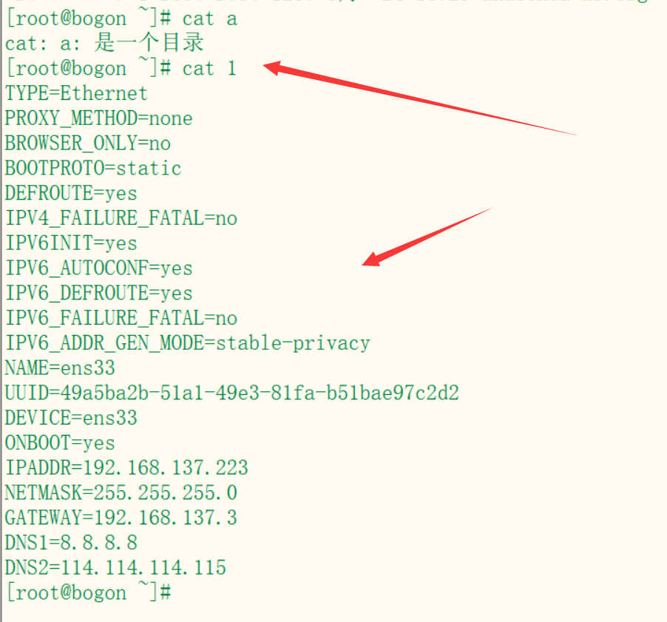
More 文件1 文件2 中间空格隔开
先查看前面的文件内容 然后回车继续查看后面文件的内容
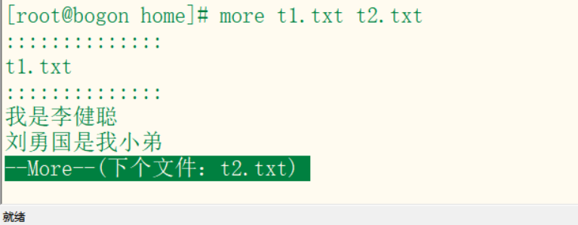
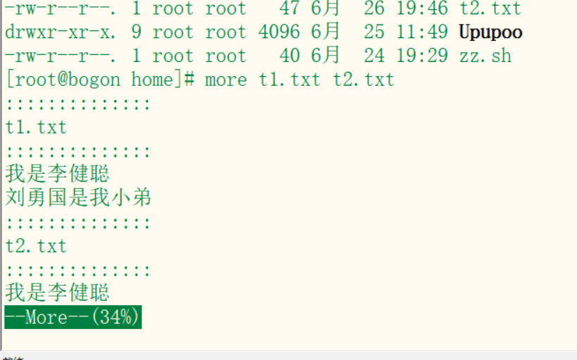
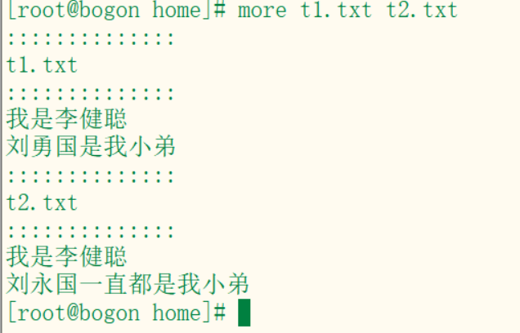

Less 查看文件名 但是可以用滚动查看
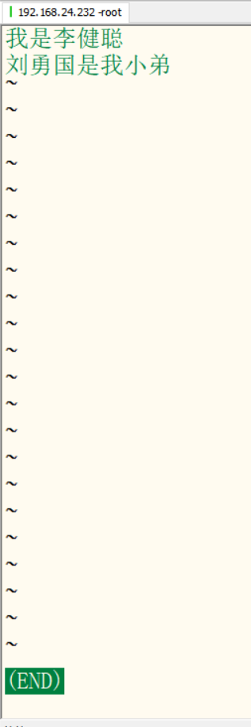
Head or tail -c or -n head 从前往后看 tail相反 -c看字符 -n看行数
head -c 10 a.txt --查看a.txt的前10个字符
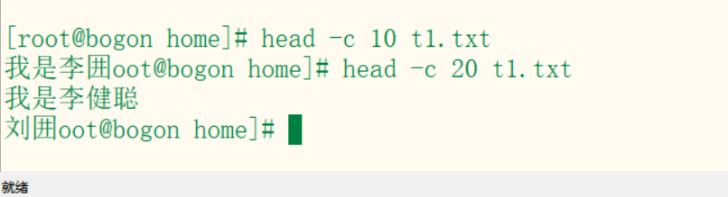

Wc同级单词或者行
